ПРОЕКТ

ЕДИНЫЙ ТИПОВОЙ ДОГОВОР № 4125
холодного водоснабжения и водоотведения
г.Екатеринбург «____»__________________2018 г.
____________________________________________________________, с одной стороны, и федеральное автономное учреждение Министерства обороны Российской Федерации "Центральный спортивный клуб Армии", именуемое в дальнейшем абонентом (аб.№33874), в лице
;
(фамилия, имя, отчество, паспортные данные - в случае заключения договора со стороны абонента физическим
лицом; наименование должности, фамилия, имя, отчество - в случае заключения
договора со стороны абонента юридическим лицом)
действующего на основании
(положение, устав, доверенность - указать нужное в случае заключения договора со стороны абонента юридическим лицом)
с другой стороны, именуемые в дальнейшем сторонами, заключили настоящий договор о нижеследующем:
- Предмет договора
1. По настоящему договору организация водопроводно-канализационного хозяйства, осуществляющая холодное водоснабжение и водоотведение, обязуется подавать абоненту через присоединенную водопроводную сеть из централизованных систем холодного водоснабжения:
холодную (питьевую) воду Да ;
(да, нет - нужное указать)
холодную (техническую) воду Нет
(да, нет - нужное указать)
Абонент обязуется оплачивать холодную (питьевую) воду и (или) холодную (техническую) воду (далее - холодную воду) установленного качества в объеме, определенном настоящим договором. Организация водопроводно-канализационного хозяйства обязуется осуществлять прием сточных вод абонента от канализационного выпуска в централизованную систему водоотведения и обеспечивать их транспортировку, очистку и сброс в водный объект, а абонент обязуется соблюдать режим водоотведения, нормативы по объему сточных вод и нормативы водоотведения по составу сточных вод, нормативы допустимых сбросов загрязняющих веществ, иных веществ и микроорганизмов (далее - нормативы допустимых сбросов абонентов), лимиты на сбросы загрязняющих веществ, иных веществ и микроорганизмов (далее - лимиты на’сбросы) (в случаях, когда такие нормативы установлены в соответствии с законодательством Российской Федерации), требования к составу и свойствам сточных вод, установленные в целях предотвращения негативного воздействия на работу централизованных систем водоотведения, оплачивать водоотведение и принятую холодную воду в сроки, порядке и размере, которые предусмотрены настоящим договором, соблюдать в соответствии с настоящим договором режим потребления холодной воды, а также обеспечивать безопасность эксплуатации находящихся в его ведении водопроводных и канализационных сетей и исправность используемых им приборов учета.
- Граница раздела балансовой принадлежности по водопроводным и канализационным сетям абонента и организации водопроводно-канализационного хозяйства определяется в акте о разграничении балансовой принадлежности по форме согласно приложению № 1.
- Граница раздела эксплуатационной ответственности по водопроводным и канализационным сетям абонента и организации водопроводно-канализационного хозяйства определяется в акте о разграничении эксплуатационной ответственности по форме согласно приложению № 2.
При отсутствии акта о разграничении, граница эксплуатационной ответственности устанавливается по балансовой принадлежности.

И. Сроки и режим подачи холодной воды
и водоотведения
- Датой начала подачи холодной воды и приема сточных вод является 01.01.2018 г.
- Сведения о режиме подачи холодной воды (гарантированном объеме подачи воды в том числе на нужды пожаротушения, гарантированном уровне давления холодной воды в системе водоснабжения в месте присоединения) указываются по форме согласно приложению № 3 в соответствии с условиями подключения (технологического присоединения) к централизованной системе холодного водоснабжения.
- Сведения о режиме приема сточных вод указываются по форме согласно приложению № 4.
- Тарифы, сроки и порядок оплаты по договору
- Оплата по настоящему договору осуществляется абонентом по тарифам на питьевую воду (питьевое водоснабжение) и (или) тарифам на техническую воду и (либо) водоотведение, устанавливаемым в соответствии с законодательством Российской Федерации о государственном регулировании цен (тарифов). При установлении организации водопроводно-канализационного хозяйства двухставочных тарифов указывается размер подключенной нагрузки, в отношении которой применяется ставка тарифа за содержание централизованной системы водоснабжения и (или) водоотведения.
Тариф на холодную (питьевую) воду, установленный на дату заключения настоящего договора, составляет 29.32 руб./куб. м. (без НДС)
Тариф на водоотведение, установленный на дату заключения настоящего договора, - 17.39 руб./куб. м. (без НДС)
- Расчетный период, установленный настоящим договором, равен 1 календарному месяцу. Абонент вносит оплату по настоящему договору в следующем порядке (если иное не предусмотрено в соответствии с Правилами холодного водоснабжения и водоотведения, утвержденными постановлением Правительства Российской Федерации от 29 июля 2013 года № 644 "Об утверждении Правил холодного водоснабжения и водоотведения и о внесении изменений в некоторые акты Правительства Российской, Федерации" (далее - Правила холодного водоснабжения и водоотведения):
30 процентов стоимости объема воды (сточных вод), ^потребленной (сброшенных) абонентом за предыдущий месяц (для абонентов, договоры с которыми заключены менее одного месяца назад, - стоимости гарантированного объема воды или максимального расхода сточных вод, указанных в настоящем договоре), вносится до 18-го числа текущего месяца;
оплата за фактически поданную в истекшем месяце холодную воду и (или) оказанные услуги водоотведения с учетом средств, ранее внесенных абонентом в качестве оплаты за холодную воду и водоотведение в расчетном периоде, осуществляется до 20-го числа месяца, следующего за месяцем, за который осуществляется оплата, на основании счетов,
выставляемых к оплате организацией водопроводно-канализационного хозяйства не позднее 10-го числа месяца, следующего за расчетным месяцем.
В случае если объем фактического потребления холодной воды и (или) оказанной услуги водоотведения за истекший месяц, определенный в соответствии с Правилами организации коммерческого учета воды, сточных вод, утвержденными постановлением Правительства Российской Федерации от 4 сентября 2013 года № 776 "Об утверждении Правил организации коммерческого учета воды, сточных вод" (далее - Правила организации коммерческого учета воды, сточных вод), окажется меньше объема воды (сточных вод), за который абонентом была произведена оплата, излишне уплаченная сумма засчитывается в счет последующего платежа за следующий месяц.
- При размещении узла учета и приборов учета не на границе раздела эксплуатационной ответственности величина потерь холодной воды, возникающих на участке сети от границы раздела эксплуатационной ответственности до места установки
прибора учета, составляет , Указанный объем подлежит оплате в порядке,
предусмотренном пунктом 8 настоящего договора, дополнительно к оплате объема потребленной холодной воды в расчетном периоде, определенного по показаниям приборов учета.
- Сверка расчетов по настоящему договору проводится между организацией водопроводно-канализационного хозяйства и абонентом не реже 1 раза в год либо по инициативе одной из сторон путем составления и подписания сторонами соответствующего акта. Сторона, инициирующая проведение сверки расчетов по настоящему договору, уведомляет другую сторону о дате ее проведения не менее чем за 5 рабочих дней до дня ее проведения. В случае неявки стороны в указанный срок для проведения сверки расчетов сторона, инициирующая проведение сверки расчетов по договору, составляет и направляет в адрес другой стороны акт сверки расчетов в 2 экземплярах любым доступным способом (почтовое отправление, телеграмма, факсограмма, телефонограмма, информационнотелекоммуникационная сеть "Интернет"), позволяющим подтвердить получение такого уведомления адресатом. В таком случае подписание акта сверки расчетов осуществляется в течение 3 рабочих дней со дня его получения. Акт сверки расчетов в случае неполучения ответа в течение более 10 рабочих дней после направления стороне считается признанным (согласованным) обеими сторонами.
- Размер платы за негативное воздействие на работу централизованной системы водоотведения, а также размер оплаты сточных вод в связи с нарушением абонентом нормативов по объему и составу отводимых в централизованную систему водоотведения сточных вод рассчитываются в соответствии с требованиями законодательства Российской Федерации.
- Права и обязанности сторон
- Организация водопроводно-канализационного хозяйства обязана:
а) осуществлять подачу абоненту холодной воды установленного качества в объеме, установленном настоящим договором. Не допускать ухудшения качества воды ниже показателей, установленных законодательством Российской Федерации в области обеспечения санитарно-эпидемиологического благополучия населения и настоящим договором, за исключением случаев, предусмотренных ^законодательством Российской Федерации;
б) обеспечивать эксплуатацию водопроводных и канализационных сетей, принадлежащих ей на праве собственности или ином законном основании и (или) находящихся в границах ее эксплуатационной ответственности, согласно требованиям нормативно-технических документов;
в) осуществлять производственный контроль качества питьевой воды и контроль состава и свойств сточных вод;
г) соблюдать установленный режим подачи холодной воды и режим приема сточных
вод;
д) с даты выявления несоответствия показателей питьевой воды, характеризующих ее безопасность, требованиям законодательства Российской Федерации незамедлительно известить об этом абонента в порядке, предусмотренном законодательством Российской Федерации. Указанное извещение должно осуществляться любыми доступными способами, позволяющими подтвердить получение такого уведомления адресатами (почтовое отправление, телеграмма, факсограмма, телефонограмма, информационнотелекоммуникационная сеть "Интернет");
законодательством Российской Федерации.
с требованиями Постановления №6 "О стандартах раскрытия
е)предоставлять абоненту информацию в соответствии со стандартами раскрытия
в порядке, предусмотренном подлежащая раскрытию в соответствии Правительства Российской Федерации от 17.01.2013
информации
Информация,
информации в сфере водоснабжения и водоотведения"
на сайте МУП сети Интернет
размещена адресу в
"Водоканал", в разделе "Раскрытие информации":
по
ж) отвечать на жалобы и обращения абонента по вопросам, связанным с исполнением настоящего договора, в течение срока, установленного законодательством Российской Федерации;
з) при участии абонента, если иное не предусмотрено Правилами организации коммерческого учета воды и сточных вод, осуществлять допуск к эксплуатации приборов учета, узлов учета, устройств и сооружений, предназначенных для подключения (технологического присоединения) к централизованным системам холодного водоснабжения и водоотведения к эксплуатации;
абоненту приборы учета холодной воды и сточных вод без платы, за исключением случаев, предусмотренных Правилами организации коммерческого учета воды и сточных вод, при которых взимается плата за опломбирование приборов учета;
и) опломбировать взимания
к) предупреждать абонента о временном прекращении или ограничении холодного водоснабжения и (или) водоотведения в порядке и в случаях, которые предусмотрены настоящим договором и нормативными правовыми актами Российской Федерации;
л) принимать необходимые меры по своевременной ликвидации аварий и повреждений на централизованных системах холодного водоснабжения и водоотведения, принадлежащих ей на праве собственности или ином законном основании, в порядке и сроки, которые установлены нормативно-технической документацией, а также по возобновлению действия таких систем с соблюдением требований, установленных законодательством Российской Федерации;
м) обеспечить установку на централизованных системах холодного водоснабжения, принадлежащих ей на праве собственности или ином законном основании, указателей пожарных гидрантов в соответствии с требованиями норм противопожарной безопасности, а также следить за возможностью беспрепятственного доступа в любое время года к пожарным гидрантам, установленным в колодцах, находящихся на ее обслуживании;
н) в случае прекращения или ограничения холодного водоснабжения уведомлять органы местного самоуправления и структурные подразделения территориальных органов федерального органа исполнительной власти, уполномоченного на решение задач в области пожарной безопасности, о невозможности использования пожарных гидрантов из-за отсутствия или недостаточности напора воды в случае проведения ремонта или возникновения аварии на ее водопроводных сетях;
о) осуществлять организацию и эксплуатацию зон санитарной охраны источников питьевого и хозяйственно-бытового водоснабжения в соответствии с законодательством Российской Федерации о санитарно-эпидемиологическом благополучии населения;
п) требовать от абонента реализации мероприятий, направленных на достижение установленных нормативов допустимых сбросов абонента, нормативов по объему сточных вод и нормативов водоотведения по составу сточных вод, а также соблюдения требований к составу и свойствам сточных вод, установленных в целях предотвращения негативного воздействия на работу централизованной системы водоотведения;
р) осуществлять контроль за соблюдением абонентом режима водоотведения, нормативов по объему сточных вод и нормативов водоотведения по составу сточных вод, требований к составу и свойствам сточных вод, установленных в целях предотвращения негативного воздействия на работу централизованной системы водоотведения;
с) осуществлять контроль за соблюдением абонентом режима водоотведения и нормативов допустимых сбросов абонентов, нормативов по объему сточных вод и нормативов водоотведения по составу сточных вод, а также требований к составу и свойствам сточных вод, установленных в целях предотвращения негативного воздействия на работу централизованной системы водоотведения;
т) уведомлять абонента о графиках и сроках проведения планово-предупредительного ремонта водопроводных и канализационных сетей, через которые осуществляется холодное водоснабжение и водортведение.
- Организация водопроводно-канализационного хозяйства вправе:
а) осуществлять контроль за правильностью учета объемов поданной (полученной абонентом) холодной воды и учета объемов принятых (отведенных) сточных вод;
б) осуществлять контроль за наличием самовольного пользования и (или) самовольного подключения абонента к централизованным системам холодного водоснабжения и водоотведения и принимать меры по предотвращению самовольного пользования и (или) самовольного подключения к централизованным системам холодного водоснабжения и водоотведения;
в) временно прекращать или ограничивать холодное водоснабжение и (или) водоотведение в случаях, предусмотренных законодательством Российской Федерации;
г) иметь беспрепятственный доступ к водопроводным и канализационным сетям, местам отбора проб воды и приборам учета холодной воды в порядке, предусмотренном разделом VI настоящего договора;
д) взимать с абонента плату за отведение сточных вод сверх установленных нормативов по объему сточных вод и нормативов водоотведения по составу сточных вод, а также за негативное воздействие на работу централизованной системы водоотведения;
е) инициировать проведение сверки расчетов по настоящему договору.
- Абонент обязан:
а) обеспечивать эксплуатацию водопроводных и канализационных сетей, принадлежащих ему на праве собственности или ином законном основании и (или) находящихся в границах его эксплуатационной ответственности, согласно требованиям нормативно-технических документов;
б) обеспечивать сохранность пломб и знаков поверки на приборах учета, узлах учета, задвижках обводной линии, пожарных гидрантах, задвижках и других устройствах, находящихся в границах его эксплуатационной ответственности, соблюдать температурный режим в помещении, где расположен узел учета холодной воды (не менее +5 °С), обеспечивать защиту такого помещения от несанкционированного проникновения, попадания грунтовых, талых и дождевых вод, вредных химических веществ, гидроизоляцию помещения, где расположен узел учета холодной воды, и помещений, где проходят водопроводные сети, от иных помещений, содержать указанные помещения в чистоте, а также не допускать хранения предметов, препятствующих доступу к узлам и приборам учета холодной воды и сточных вод, механических, химических, электромагнитных или иных воздействий, которые могут искажать показания приборов учета;
в) обеспечивать учет получаемой холодной воды и отводимых сточных вод в порядке, установленном разделом V настоящего договора, и в соответствии с Правилами организации коммерческого учета воды, сточных вод, утверждаемыми Правительством РФ, если иное не предусмотрено настоящим договором;
г) установить приборы учета холодной воды и приборы учета сточных вод на границах эксплуатационной ответственности или в ином месте, определенном в настоящем договоре, в случае, если установка таких приборов предусмотрена Правилами холодного водоснабжения и водоотведения;
д) соблюдать установленный настоящим договором режим потребления холодной воды и режим водоотведения;
е) производить оплату по настоящему договору в порядке, в сроки и размере, которые определены в соответствии с настоящим договором, и в случаях, установленных законодательством Российской Федерации, вносить плату за негативное воздействие на работу централизованной системы водоотведения и за нарушение нормативов по объему сточных вод и нормативов водоотведения по составу сточных вод, а также возмещать вред, причиненный водному объекту;
ж) обеспечивать беспрепятственный доступ представителей организации водопроводно-канализационного хозяйства или по ее указанию представителям иной организации к водопроводным и (или) канализационным сетям, местам отбора проб холодной воды, сточных вод и приборам учета в случаях и в порядке, которые предусмотрены разделом VI настоящего договора;
з) содержать в исправном состоянии системы и средства противопожарного водоснабжения, принадлежащие абоненту или находящиеся в границах (зоне) его эксплуатационной ответственности, включая пожарные гидранты, задвижки, краны и установки автоматического пожаротушения, а также устанавливать соответствующие указатели согласно требованиям норм противопожарной безопасности;
и) незамедлительно уведомлять организацию водопроводно-канализационного хозяйства и структурные подразделения территориальных органов федерального органа исполнительной власти, уполномоченного на решение задач в области пожарной безопасности, о невозможности использования пожарных гидрантов из-за отсутствия или недостаточного напора холодной воды в случаях возникновения аварии на его водопроводных сетях;
к) уведомлять организацию водопроводно-канализационного хозяйства о передаче прав на объекты, в отношении которых осуществляется водоснабжение, устройства и сооружения, предназначенные для подключения (технологического присоединения) к централизованным системам холодного водоснабжения и водоотведения, а также о предоставлении прав владения и (или) пользования такими объектами, устройствами или сооружениями третьим лицам в порядке, установленном разделом XII настоящего договора;
л) незамедлительно сообщать организации водопроводно-канализационного хозяйства обо всех повреждениях или неисправностях на водопроводных и канализационных сетях, сооружениях и устройствах, приборах учета, о нарушении целостности пломб и нарушениях работы централизованных систем холодного водоснабжения и водоотведения, которые могут оказать негативное воздействие на работу централизованной системы водоотведения и причинить вред окружающей среде;
м) обеспечить в сроки, установленные законодательством Российской Федерации, ликвидацию повреждения или неисправности водопроводных и канализационных сетей, принадлежащих абоненту на праве собственности или ином законном основании и (или) находящихся в границах его эксплуатационной ответственности, а также устранить последствия таких повреждений и неисправностей;
н) предоставлять иным абонентам и транзитным организациям возможность подключения (технологического присоединения) к водопроводным и канализационным сетям, сооружениям и устройствам, принадлежащим абоненту на законном основании, только при наличии согласования организации водопроводно-канализационного хозяйства;
o) не создавать препятствий для водоснабжения и водоотведения иных абонентов и транзитных организаций, водопроводные и (или) канализационные сети которых присоединены к водопроводным и (или) канализационным сетям абонента;
п) представлять организации водопроводно-канализационного хозяйства сведения об абонентах, в отношении которых абонент является транзитной организацией, по форме и в объеме, которые согласованы сторонами;
p) не допускать возведения построек, гаражей, стоянок транспортных средств, складирования материалов, мусора, посадок деревьев, а также не осуществлять производство земляных работ в местах устройства централизованных систем холодного водоснабжения и водоотведения, в том числе в местах прокладки сетей, находящихся в границах его эксплуатационной ответственности, без согласия организации водопроводно- канализационного хозяйства;
с) осуществлять организацию и эксплуатацию зон санитарной охраны источников питьевого и хозяйственно-бытового водоснабжения в соответствии с законодательством Российской Федерации о санитарно-эпидемиологическом благополучии населения;
т) соблюдать установленные нормативы допустимых сбросов и лимиты на сбросы сточных вод, принимать меры по соблюдению указанных нормативов и требований, обеспечивать реализацию плана снижения сбросов (если для объектов этой категории абонентов в соответствии с законодательством РФ устанавливаются нормативы допустимых сбросов), соблюдать нормативы по объему и составу отводимых в централизованную систему водоотведения сточных вод, требования к составу и свойствам отводимых сточных вод, установленные в целях предотвращения негативного воздействия на централизованную
сброс сточных вод от напорных коллекторов абонента в самотечную сеть канализации организации водопроводно-канализационного хозяйства через колодец - гаситель напора;
ф) обеспечивать локальную очистку сточных вод в случаях, предусмотренных Правилами холодного водоснабжения и водоотведения;
х) в случаях, установленных Правилами холодного водоснабжения и водоотведения, подавать декларацию 6 составе и свойствах сточных вод (далее - декларация) и уведомлять организацию водопроводно-канализационного хозяйства в случае нарушения декларации;
ц) назначить лиц, ответственных за содержание узла учета получаемой холодной воды и отводимых сточных вод, сохранность его оборудования, целостность пломб на средствах измерений и задвижках обводной линии и других устройствах, находящихся в границах его эксплуатационной ответственности, имеющих полномочия участия в проверках и обследовании систем водоснабжения и водоотведения и подписания соответствующих документов
- Абонент имеет право:
а) получать от организации водопроводно-канализационного хозяйства информацию о результатах производственного контроля качества питьевой воды, осуществляемого организацией водопроводно-канализационного хозяйства в порядке, предусмотренном законодательством Российской Федерации, и контроля состава и свойств сточных вод, осуществляемого организацией водопроводно-канализационного хозяйства в порядке, предусмотренном законодательством Российской Федерации, и контроля состава и свойств сточных вод, осуществляемого организацией водопроводно-канализационного хозяйства в соответствии с Правилами осуществления контроля состава и свойств сточных вод,
утвержденными постановлением Правительства Российской Федерации от 21 июня 2013 года № 525 "Об утверждении Правил осуществления контроля состава и свойств сточных вод" (далее - Правила осуществления контроля состава и свойств сточных вод);
б) получать от организации водопроводно-канализационного хозяйства информацию об изменении установленных тарифов на питьевую воду (питьевое водоснабжение), тарифов на техническую воду и тарифов на водоотведение;
в) привлекать третьих лиц для выполнения работ по устройству и эксплуатации узла
учета;
г) инициировать проведение сверки расчетов по настоящему договору;
д) осуществлять в целях контроля качества холодной воды, состава и свойств сточных вод отбор проб холодной воды и сточных вод, в том числе параллельный отбор проб, а также принимать участие в отборе проб холодной воды и сточных вод, осуществляемом организацией водопроводно-канализационного хозяйства.
- Порядок осуществления учета поданной холодной воды и принимаемых сточных

вод, сроки и способы представления показаний приборов учета организации
водопроводно-канализационного хозяйства
- Для учета объемов поданной абоненту холодной воды и объема принятых сточных вод стороны используют приборы . учета, если иное не предусмотрено Правилами организации коммерческого учета воды, сточных вод.
- Сведения об узлах учета и приборах учета воды, сточных вод и местах отбора проб воды, сточных вод указываются по форме согласно приложению № 5.
- Коммерческий учет полученной холодной воды обеспечивает Абонент.
- Коммерческий учет отведенных сточных вод обеспечивает Абонент.
- Количество поданной холодной воды и принятых организацией водопроводно- канализационного хозяйства сточных вод определяется стороной, осуществляющей коммерческий учет холодной воды и сточных вод, в соответствии с данными учета фактического потребления холодной воды и учета сточных вод по показаниям приборов учета, за исключением случаев, когда в соответствии с Правилами организации коммерческого учета воды, сточных вод коммерческий учет осуществляется расчетным способом.
- В случае отсутствия у абонента приборов учета холодной воды и сточных вод
абонент обязан установить и ввести в эксплуатацию приборы учета холодной воды и
сточных вод (распространяется только на категории абонентов, для которых установка приборов учета сточных вод является обязательной в соответствии с Правилами холодного водоснабжения и водоотведения)
- Сторона, осуществляющая коммерческий учет поданной (полученной) холодной воды и отъеденных сточных вод, снимает показания приборов учета на последнее число расчетного периода, установленного настоящим договором, либо осуществляет в случаях, предусмотренных Правилами организации коммерческого учета воды, сточных вод, расчет объема поданной (полученной) холодной воды и отведенных сточных вод расчетным способом, а также вносит показания приборов учета в журнал учета расхода воды и принятых сточных вод и передает эти сведения в организацию водопроводно- канализационного хозяйства не позднее 2-го дня месяца, следующего за расчетным месяцем.
- Передача абонентом сведений о показаниях приборов учета организации водопроводно-канализационного хозяйства осуществляется любым доступным способом (почтовое отправление, телеграмма, факсограмма, телефонограмма, информационнотелекоммуникационная сеть "Интернет"), позволяющим подтвердить получение таких сведений адресатом.
утвержденными постановлением Правительства Российской Федерации от 21 июня 2013 года № 525 "Об утверждении Правил осуществления контроля состава и свойств сточных вод" (далее - Правила осуществления контроля состава и свойств сточных вод);
б) получать от организации водопроводно-канализационного хозяйства информацию об изменении установленных тарифов на питьевую воду (питьевое водоснабжение), тарифов на техническую воду и тарифов на водоотведение;
в) привлекать третьих лиц для выполнения работ по устройству и эксплуатации узла
учета;
г) инициировать проведение сверки расчетов по настоящему договору;
д) осуществлять в целях контроля качества холодной воды, состава и свойств сточных вод отбор проб холодной воды и сточных вод, в том числе параллельный отбор проб, а также принимать участие в отборе проб холодной воды и сточных вод, осуществляемом организацией водопроводно-канализационного хозяйства.

V. Порядок осуществления учета поданной холодной воды и принимаемых сточных

вод, сроки и способы представления показаний приборов учета организации
водопроводно-канализационного хозяйства
Для учета объемов поданной абоненту холодной воды и объема принятых сточных вод стороны используют приборы .учета, если иное не предусмотрено Правилами организации коммерческого учета воды, сточных вод.
- Сведения об узлах учета и приборах учета воды, сточных вод и местах отбора проб воды, сточных вод указываются по форме согласно приложению № 5.
- Коммерческий учет полученной холодной воды обеспечивает Абонент.
- Коммерческий учет отведенных сточных вод обеспечивает Абонент.
- Количество поданной холодной воды и принятых организацией водопроводно- канализационного хозяйства сточных вод определяется стороной, осуществляющей коммерческий учет холодной воды и сточных вод, в соответствии с данными учета фактического потребления холодной воды и учета сточных вод по показаниям приборов учета, за исключением случаев, когда в соответствии с Правилами организации коммерческого учета воды, сточных вод коммерческий учет осуществляется расчетным способом.
- В случае отсутствия у абонента приборов учета холодной воды и сточных вод
абонент обязан установить и ввести в эксплуатацию приборы учета холодной воды и
сточных вод (распространяется только на категории абонентов, для которых установка приборов учета сточных вод является обязательной в соответствии с Правилами холодного водоснабжения и водоотведения)
- Сторона, осуществляющая коммерческий учет поданной (полученной) холодной воды и отведенных сточных вод, снимает показания приборов учета на последнее число расчетного периода, установленного настоящим договором, либо осуществляет в случаях, предусмотренных Правилами организации коммерческого учета воды, сточных вод, расчет объема поданной (полученной) холодной воды и отведенных сточных вод расчетным способом, а также вносит показания приборов учета в журнал учета расхода воды и принятых сточных вод и передает эти сведения в организацию водопроводно- канализационного хозяйства не позднее 2-го дня месяца, следующего за расчетным месяцем.
- Передача абонентом сведений о показаниях приборов учета организации водопроводно-канализационного хозяйства осуществляется любым доступным способом (почтовое отправление, телеграмма, факсограмма, телефонограмма, информационнотелекоммуникационная сеть "Интернет"), позволяющим подтвердить получение таких сведений адресатом.

- Порядок обеспечения абонентом доступа организации водопроводно-
канализационного хозяйства к водопроводным и канализационным сетям
(контрольным канализационным колодцам), местам отбора проб воды и сточных вод,
приборам учета холодной воды и сточных вод
- Абонент обязан обеспечить доступ представителям организации водопроводно- канализационного хозяйства или по ее указанию представителям иной организации доступ к местам отбора проб, приборам учета (узлам учета) и иным устройствам в следующем порядке:
а) организация водопроводно-канализационного хозяйства или по ее указанию иная
организация предварительно, не позднее 15 минут до проведения обследования и (или) отбора проб, оповещают абонента о дате и времени посещения с приложением списка проверяющих (при отсутствии служебных удостоверений или доверенности). Оповещение осуществляется любым доступным способом (почтовое отправление, телеграмма, факсограмма (тел. ), телефонограмма (тел. ), информационнотелекоммуникационная сеть "Интернет" (электронный адрес: )),
позволяющим подтвердить получение такого уведомления адресатом;
б) уполномоченные представители организации водопроводно-канализационного хозяйства или представители иной организации предъявляют абоненту служебное удостоверение (доверенность на совершение соответствующих действий от имени организации водопроводно-канализационного хозяйства или иной организации);
в) доступ представителям организации водопроводно-канализационного хозяйства или по ее указанию представителям иной организации к местам отбора проб воды, сточных вод, приборам учета (узлам учета) и иным устройствам, установленным настоящим договором, осуществляется только в установленных настоящим договором местах отбора проб холодной воды и сточных вод;
г) абонент принимает участие в проведении организацией водопроводно- канализационного хозяйства всех проверок, предусмотренных настоящим разделом;
д) отказ в доступе (недопуск) представителям организации водопроводно- канализационного хозяйства или по ее поручению иной организации к приборам учета (узлам учета) воды и сточных вод приравнивается к самовольному пользованию централизованной системой холодного водоснабжения и (или) водоотведения, что влечет за собой применение расчетного способа при определении количества поданной (полученной) холодной воды и принятых сточных вод за весь период нарушения. Продолжительность периода нарушения определяется в соответствии с Правилами организации коммерческого учета воды, сточных вод;
е) в случае невозможности отбора проб сточных вод из мест отбора проб сточных вод, предусмотренных настоящим договором, отбор сточных вод осуществляется в порядке, установленном Правилами осуществления контроля состава и свойств сточных вод.
- Порядок контроля качества питьевой воды
- Производственный контроль качества питьевой воды,, подаваемой абоненту с использованием централизованных систем холодного водоснабжения, осуществляется в соответствии с Правилами осуществления производственного контроля качества и безопасности питьевой, горячей воды, утвержденными постановлением Правительства Российской Федерации от 6 января 2015 года № 10 "О порядке осуществления производственного контроля качества и безопасности питьевой воды, горячей воды".
- Качество подаваемой холодной питьевой воды должно соответствовать требованиям законодательства Российской Федерации в области обеспечения санитарно- эпидемиологического благополучия населения. Допускается временное несоответствие качества питьевой воды установленным требованиям, за исключением показателей качества питьевой воды, характеризующих ее безопасность, в пределах, определенных планом мероприятий по приведению качества питьевой воды в соответствие с установленными требованиями.
- Абонент имеет право в любое время в течение срока действия настоящего договора самостоятельно отобрать пробы холодной (питьевой) воды для проведения лабораторного анализа ее качества и направить их для лабораторных испытаний в организации, аккредитованные в порядке, установленном законодательством Российской Федерации. Отбор проб холодной (питьевой) воды, в том числе отбор параллельных проб, должен производиться в порядке, предусмотренном законодательством Российской Федерации. Абонент обязан известить организацию водопроводно-канализационного хозяйства о времени и месте отбора проб холодной (питьевой) воды не позднее 3 суток до проведения отбора.
- Контроль состава и свойств сточных вод, места и порядок отбора проб сточных вод
- Контроль состава и свойств сточных вод в отношении абонентов осуществляется в соответствии с Правилами осуществления контроля состава и свойств сточных вод.
- Сведения об узлах учета и приборах учета воды, сточных вод и местах отбора проб воды, сточных вод указываются по форме согласно; приложению № 5 к настоящему договору.
- Порядок контроля за соблюдением абонентами нормативов допустимых сбросов, лимитов на сбросы и показателей декларации, нормативов по объему сточных вод, требований к составу и свойствам сточных вод, установленных в целях предотвращения негативного воздействия на работу централизованной системы водоотведения
- Нормативы по объему сточных вод и нормативы водоотведения по составу сточных вод устанавливаются в соответствии с законодательством Российской Федерации. Организация водопроводно-канализационного хозяйства уведомляет абонента об утверждении уполномоченными органами исполнительной власти, органами местного самоуправления поселения и (или) городского округа нормативов по объему сточных вод и нормативов водоотведения по составу сточных вод в течение 5 рабочих дней со дня получения такой информации от уполномоченных органов исполнительной власти и (или) органов местного самоуправления. Сведения о нормативах по объему отводимых в централизованную систему водоотведения сточных вод, установленных для абонента, указываются по форме согласно приложению № 6.
- Сведения о нормативах допустимых сбросов абонентов (лимитах на сбросы),
нормативах водоотведения по составу сточных вод и требованиях к составу и свойствам сточных вод, установленных для абонента в целях предотвращения негативного воздействия на работу централизованной системы водоотведения, указываются по форме согласно приложению № 7.
- Контроль за соблюдением абонентом установленных ему нормативов допустимых сбросов, лимитов на сбросы, требований к составу и свойствам сточных вод, установленных в целях предотвращения негативного воздействия на работу централизованной системы водоотведения, нормативов по объему сточных вод и нормативов водоотведения по составу сточных вод, а также показателей декларации осуществляет организация водопроводно- канализационного хозяйства или по ее поручению иная организация, а также транзитная организация, осуществляющая транспортировку сточных вод абонента.
В ходе осуществления контроля за соблюдением абонентом установленных ему нормативов по объему сточных вод организация водопроводно-канализационного хозяйства или по ее поручению иная организация ежемесячно определяет количество отведенных (принятых) сточных вод абонента сверх установленного ему норматива по объему сточных вод.
- При наличии у абонента объектов, для которых не устанавливаются нормативы по объему сточных вод, контроль за соблюдением нормативов по объему сточных вод абонента производится путем сверки общего объема отведенных (принятых) сточных вод за вычетом объемов поверхностных сточных вод, а также объемов водоотведения, для которых не устанавливаются нормативы по объему сточных вод.
- При превышении абонентом установленных нормативов по объему сточных вод абонент оплачивает объем сточных вод, отведенных в расчетном периоде в централизованную систему водоотведения с превышением установленного норматива, по тарифам на водоотведение, действующим в отношении сверхнормативных сбросов сточных вод, установленным в соответствии с Основами ценообразования в сфере водоснабжения и водоотведения, утвержденными постановлением Правительства Российской Федерации от 13 мая 2013 года №406 "О государственном регулировании тарифов в сфере водоснабжения и водоотведения".
- Условия временного прекращения или ограничения холодного водоснабжения и
приема сточных вод
- Организация водопроводно-канализационного хозяйства вправе осуществить временное прекращение или ограничение холодного водоснабжения и приема сточных вод абонента только в случаях, установленных Федеральным законом "О водоснабжении и водоотведении", при условии соблюдения порядка временного прекращения или ограничения холодного водоснабжения и водоотведения, установленного Правилами холодного водоснабжения и водоотведения.
- Организация водопроводно-канализационного хозяйства в течение 24 часов с момента временного прекращения или ограничения холодного водоснабжения и приема сточных вод абонента уведомляет о таком прекращении или ограничении:
а) абонента;
б) территориальный орган местного самоуправления;
в) территориальный орган федерального органа исполнительной власти, осуществляющего федеральный государственный санитарно-эпидемиологический надзор;
г) территориальный орган федерального органа исполнительной власти, уполномоченного на решение задач в области пожарной безопасности;
- Уведомление организации водопроводно-канализационного хозяйства о временном прекращении или ограничении холодного водоснабжения и приема сточных вод абонента, а также уведомление о снятии такого прекращения или ограничения и возобновлении холодного водоснабжения и приема сточных вод направляются соответствующим лицам любым доступным способом (почтовое отправление, телеграмма, факсограмма, телефонограмма, информационно-телекоммуникационная сеть "Интернет"), позволяющим подтвердить получение такого уведомления адресатом.
- Порядок уведомления организации водопроводно-канализационного хозяйства о переходе прав на объекты, в отношении которых осуществляется водоснабжение и
водоотведение
- В случае передачи прав на объекты, устройства и сооружения, предназначенные для подключения (присоединения) к централизованным системам холодного водоснабжения и водоотведения, а также предоставления прав владения и (или) пользования такими объектами, устройствами или сооружениями третьим лицам абонент в течение 3 дней со дня наступления одного из указанных событий направляет организации водопроводно- канализационного хозяйства письменное уведомление с указанием лиц, к которым перешли права. Уведомление направляется по почте или нарочным.
- Уведомление считается полученным организацией водопроводно- канализационного хозяйства с даты почтового уведомления о вручении или с даты подписи уполномоченного представителя организации водопроводно-канализационного хозяйства, свидетельствующей о получении уведомления.
- Условия отведения (приема) поверхностных сточных вод в централизованную систему водоотведения (настоящий раздел включается в настоящий договор в случае, если организация водопроводно-канализационного хозяйства осуществляет прием поверхностных сточных вод, поступающих с земельных участков, из зданий и сооружений, принадлежащих абоненту)
- Организация водопроводно-канализационного хозяйства в соответствии с условиями настоящего договора обязуется осуществлять прием поверхностных сточных вод абонента в централизованную (общесплавную, ливневую) систему водоотведения и обеспечивать их транспортировку, очистку и сброс в водный объект, а абонент обязуется соблюдать требования к составу и свойствам отводимых поверхностных сточных вод, установленные законодательством Российской Федерацйи, и производить организации водопроводно-канализационного хозяйства оплату отведения (приема) поверхностных сточных вод в сроки, порядке и размере, которые предусмотрены настоящим договором.
- Отведение поверхностных сточных вод осуществляется с непосредственным подключением к централизованной системе водоотведения (в случаях, если отведение поверхностных сточных вод осуществляется без; непосредственного подключения к централизованной системе водоотведения, слова "с непосредственным подключением" заменяются словами "без непосредственного подключения").
- Сведения о точках приема поверхностных сточных вод абонента указываются по форме согласно приложению № 8.
- Коммерческий учет принятых организацией водопроводно-канализационного хозяйства поверхностных сточных вод осуществляется расчетным способом в порядке, определенном законодательством Российской Федерации.
ХШ. Условия водоснабжения и (или) водоотведения иных лиц,
объекты которых подключены к водопроводным
и (или) канализационным сетям, принадлежащим абоненту
- Абонент представляет организации водопроводно-канализационного хозяйства сведения о лицах, объекты которых подключены к водопроводным и (или) канализационным сетям, принадлежащим абоненту.
- Сведения об абонентах, объекты которых подключены к водопроводным и (или) канализационным сетям, принадлежащим абоненту, представляются в письменном виде с указанием наименования лиц, срока подключения, мест^ и схемы подключения, разрешаемого отбора объема холодной воды и режима подачи воды, наличия узла учета воды и сточных вод, мест отбора проб воды и сточных вод. Организация водопроводно- канализационного хозяйства вправе запросить у абонента иные необходимые сведения и документы.
- Организация водопроводно-канализационного хозяйства осуществляет водоснабжение лиц, объекты которых подключены к водопроводным сетям абонента, при условии, что такие лица заключили договор о водоснабжении с организацией водопроводно- канализационного хозяйства.
- Организация водопроводно-канализационного хозяйства осуществляет отведение (прием) сточных вод физических и юридических лиц, объекты которых подключены к канализационным сетям абонента, при условии, что такие лица заключили договор водоотведения с организацией водопроводно-канализационного хозяйства.
- Организация водопроводно-канализационного хозяйства не несет ответственности за нарушения условий настоящего договора, допущенные в отношении лиц, объекты которых подключены к водопроводным сетям абонента и которые не имеют договора холодного водоснабжения и (или) единого договора холодного водоснабжения и водоотведения с организацией водопроводно-канализационного хозяйства.
- Абонент в полном объеме несет ответственность за нарушения условий настоящего договора, произошедшие по вине лиц, объекты которых подключены к канализационным сетям абонента и которые не имеют договора водоотведения и (или) единого договора холодного водоснабжения и водоотведения с организацией водопроводно- канализационного хозяйства.

- Порядок урегулирования споров и разногласий
- Все споры и разногласия, возникающие между сторонами, связанные с исполнением настоящего договора, подлежат досудебному урегулированию в претензионном порядке.
- Претензия направляется по адресу стороны, указанному в реквизитах договора, и должна содержать:
а) сведения о заявителе (наименование, местонахождение, адрес);
б) содержание спора и разногласий;
в) сведения об объекте (объектах), в отношении которого возникли спор или разногласия (полное наименование, местонахождение, правомочие на объект (объекты), которым обладает сторона, направившая претензию);
г) другие сведения по усмотрению стороны.
- Сторона, получившая претензию, в течение 5 рабочих дней со дня ее поступления обязана рассмотреть претензию и дать ответ.
- Стороны составляют акт об урегулировании спора (разногласий).
- В случае недостижения сторонами соглашения спор или разногласия, возникшие в связи с исполнением настоящего договора, подлежат урегулированию в суде в порядке, установленном законодательством Российской Федерации.
- Ответственность сторон
- За неисполнение или ненадлежащее исполнение обязательств по настоящему
договору стороны несут ответственность в соответствии с законодательством Российской Федерации.
В случае нарушения организацией водопроводно-канализационного хозяйства требований к качеству питьевой воды, режима подачи холодной воды и (или) уровня давления холодной воды абонент вправе потребовать пропорционального снижения размера оплаты по настоящему договору в соответствующем расчетном периоде.
В случае нарушения организацией водопроводно-кцнализационного хозяйства режима приема сточных вод абонент вправе потребовать пропорционального снижения размера оплаты по настоящему договору в соответствующем расчетном периоде.
Ответственность организации водопроводно-канализационного хозяйства за качество подаваемой питьевой воды определяется до границы эксплуатационной ответственности по водопроводным сетям абонента и организации водопроводно-канализационного хозяйства, установленной в соответствии с актом о разграничении эксплуатационной ответственности, приведенным в приложении № 2 к настоящему договору.
- В случае неисполнения либо ненадлежащего исполнения абонентом обязательств по оплате настоящего договора организация водопроводно-канализационного хозяйства вправе потребовать от абонента уплаты пени в размере 1/300 ставки рефинансирования Центрального банка Российской Федерации, действующей на день фактической оплаты, от не выплаченной в срок суммы за каждый день просрочки, начиная со следующего дня после дня наступления установленного срока оплаты по день фактической оплаты.
- Обстоятельства непреодолимой силы
- Стороны освобождаются от ответственности за неисполнение либо ненадлежащее исполнение обязательств по настоящему договору, если оно явилось следствием обстоятельств непреодолимой силы и если эти обстоятельства повлияли на исполнение настоящего договора.
При этом срок исполнения обязательств nq настоящему договору отодвигается соразмерно времени, в течение которого действовали такие обстоятельства, а также последствиям, вызванным этими обстоятельствами.
- Сторона, подвергшаяся действию обстоятельств непреодолимой силы, обязана без промедления (не позднее 24 часов) уведомить другую сторону любым доступным способом (почтовое отправление, телеграмма, факсограмма, телефонограмма, информационнотелекоммуникационная сеть "Интернет"), позволяющим подтвердить получение такого уведомления адресатом, о наступлении и характере указанных обстоятельств, а также об их прекращении.
- Действие договора
- Настоящий договор вступает в силу с 01.01.2018 г.
(указать дату)
- Настоящий договор заключен по 31.12,2018 г.
(указать дату)
- Настоящий договор считается продленным на тех же условиях на каждый последующий календарный год, если за один месяц до окончания срока его действия ни одна из сторон не заявит о его прекращении или изменении либо о заключении нового договора на иных условиях.
- Настоящий договор может быть расторгнут до окончания срока действия настоящего договора по обоюдному согласию сторон.
- В случае предусмотренного законодательством Российской Федерации отказа организации водопроводно-канализационного хозяйства от исполнения настоящего договора или его изменения в одностороннем порядке настоящий договор считается расторгнутым или измененным.
■
- Прочие условия
- Изменения к настоящему договору считаются действительными, если они
оформлены в письменном виде, подписаны уполномоченными на то лицами и заверены печатями обеих сторон (при их наличии).
- В случае изменения наименования, местонахождения или банковских реквизитов сторона обязана уведомить об этом другую сторону в письменной форме в течение 5 рабочих дней со дня наступления указанных обстоятельств любым доступным способом (почтовое отправление, телеграмма, факсограмма, телефонограмма, информационнотелекоммуникационная сеть "Интернет"), позволяющим подтвердить получение такого уведомления адресатом.
- При исполнении настоящего договора стороны обязуются руководствоваться законодательством Российской Федерации, в том числе положениями Федерального закона "О водоснабжении и водоотведении", Правилами холодного водоснабжения и водоотведения.
- Настоящий договор составлен в 2 экземплярах, имеющих равную юридическую силу.
- Приложения к настоящему договору являются его неотъемлемой частью.
- Стороны договорились при исполнении договора использовать во
взаимоотношениях между собой систему электронного документооборота. Стороны признают юридическую силу за документами, подписываемыми аналогами
собственноручной подписи, в том числе (первичные документы, счета, счета-фактуры). Электронные документы признаются эквивалентными соответствующим бумажным документам и порождают аналогичные им права и обязанности сторон.

- Юридические адреса и банковские реквизиты сторон
"Организация водопроводно-канализационного хозяйства":

"Абонент":
Почтовый адрес: 620075 г. Екатеринбург, ул. Кузнечная, 91 А
Юридический адрес: 443071 г. Самара, Волжский проспект,10
ИНН / КПП 7714317863 / 631543001
ОФК 40501810836012000002 в Отделение Самара
Лиц. счет 3042662810 в УФК по Самарской области
БИК 043601001, ОКПО , ОКОНХ
Организация водопроводно- канадизационного хозяйства
Абонент

ПРИЛОЖЕНИЕ № 1
к договору
холодного водоснабжения
и водоотведения
№ 4125 от 29Л2.2017 г.
(форма)

А К Т № 9218 от 17.01.2018

о разграничении балансовой принадлежности по сетям объекта(ов),
расположенного(ых) по адресу(ам): ул. Щербакова, 149
Екатеринбургское муниципальное унитарное предприятие водопроводно-канализационного хозяйства (МУП "Водоканал"), именуемое в дальнейшем организацией водопроводно- канализационного хозяйства, в лице заместителя директора (по финансам)-начальника
финансовой службы Колеватова Леонида Викторовича, действующего на основании
Доверенности от 29.12.2017 г. № 04-10/223, с одной стороны, и федеральное автономное
учреждение Министерства обороны Российской Федерации "Центральный спортивный клуб
Армии", именуемое в дальнейшем абонентом (аб.№33874), в лице
(наименование должности - в случае заключения договора со стороны абонента юридическим лицом; фамилия,
имя, отчество - в случае заключения договора со стороны абонента физическим лицом)
действующего на основании ,
(положение, устав, доверенность - указать нужное в случае
заключения договора со стороны абонента юридическим лицом)
с другой стороны, именуемые в дальнейшем сторонами, составили настоящий акт о том, что 1) границей балансовой принадлежности по водопроводным сетям абонента и организации водопроводно-канализационного хозяйства является:
- со стороны МУП "Водоканал" - соединительный элемент после задвижки на трубопроводе (в колодце) в сторону абонента в колодце (в колодцах) ВК№1, 2 (см. схему);
- водоснабжение объекта ФАУ МО РФ ЦСКА осуществляется транзитом через сети ФГБУ
«ЦЖКУ» Министерства обороны Российской Федерации.

ПРИЛОЖЕНИЕ № 1
к договору
холодного водоснабжения
и водоотведения
№ 4125 от 29.12.2017 г.
(форма)
Схема разграничения балансовой принадлежности по водопроводным сетям.
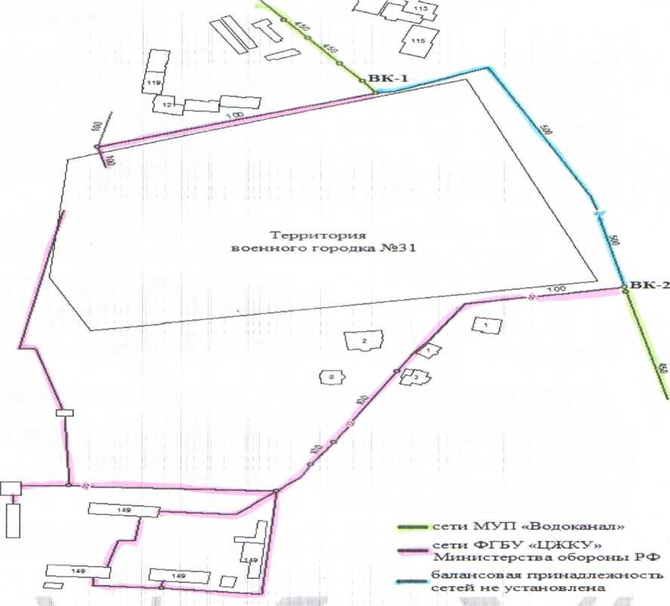

2) границей балансовой принадлежности по канализационным сетям абонента и организации водопроводно-канализационного хозяйства является:
- объекты капитального строительства, расположенные по адресу: ул. Щербакова, 149, не имеют присоединения к централизованным сетям водоотведения. ЛСанализование осуществляется в выгреб.
Водопроводные сети ФГБУ «ЦЖКУ» Министерства обороны Российской Федерации не сданы в техническом отношении (сети нанесены схематично).
ПРИЛОЖЕНИЕ № 1
к договору
холодного водоснабжения
и водоотведения
№ 125 от 29.12.2017 г.
(форма)
А К Т № 13178 от 18.01.2018

о разграничении балансовой принадлежности по сетям объекта(ов),
расположенного(ых) по адресу(ам): ул. Кузнечная,91А
Екатеринбургское муниципальное унитарное предприятие водопроводно-канализационного хозяйства (МУП "Водоканал"), именуемое в дальнейшем организацией водопроводно- канализационного хозяйства, в лице заместителя директора (по финансам)-начальника финансовой службы Колеватова Леонида Викторовича, действующего на основании Доверенности от 29Л2.2017 г. № 04-10/223, с одной стороны, и федеральное автономное учреждение Министерства обороны Российской Федерации "Центральный спортивный клуб Армии", именуемое в дальнейшем абонентом (аб.№33874), в лице
(наименование должности - в случае заключения договора со стороны абонента юридическим лицом; фамилия, имя, отчество - в случае заключения договора со стороны абонента физическим лицом) действующего на основании
с другой стороны, именуемые в дальнейшем сторонами, составили настоящий акт о том, что
(положение, устав, доверенность - указать нужное в случае
заключения договора со стороны абонента юридическим лицом)
1) границей балансовой принадлежности по водопроводным сетям абонента и организации водопроводно-канализационного хозяйства является:
граница МУП "Водоканал"- соединительный элемент после задвижки на трубопроводе (в колодце) в сторону абонента в колодце (в колодцах) ВК№1 (см. схему);
водоснабжение объекта (объектов) абонента осуществляется транзитом через сети ФГБУ "ЦЖКУ " Министерства обороны Российской Федерации
Схема разграничения балансовой принадлежности по водопроводным сетям.
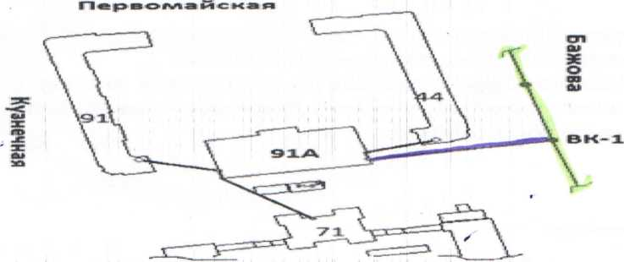
сети ГЧ/1У П "Водоканал"
сети ФГБУ "ЦЖКУ" Министерства оборон 1.1 Российском Федерации
ПРИЛОЖЕНИЕ № 1
к договору
холодного водоснабжения
и водоотведения
№ Ц25 от 29Л2.2017 г.
(форма)
2) границей балансовой принадлежности по канализационным сетям абонента и организации водопроводно-канализационного хозяйства является:
граница МУП "Водоканал"- наружная стенка колодца (колодцев) № 1,2 в сторону абонента (см. схему)
приём стоков от объекта (объектов) абонента осуществляется через сети ФГБУ "ЦЖКУ " Министерства обороны Российской Федерации

Схема разграничения балансовой принадлежности по канализационным сетям.
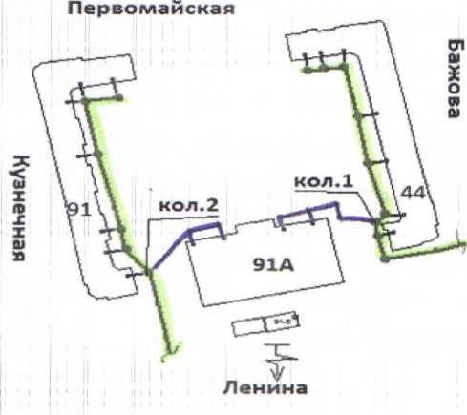
сети МУП "Водоканал"
сети ФГБУ "ЦЖКУ" Министерства обороны Российской Федерации
Организация водопроводно- канализационного хозяйства
-

ПРИЛОЖЕНИЕ № 2
к договору
холодного водоснабжения
и водоотведения
№ 4125 от 29Л2.2017 г.
(форма)

А К Т № 9218 от 17.01.2018

о разграничении эксплуатационной ответственности по сетям объекта(ов),
расположенного(ых) по адресу(ам): ул. Щербакова, 149
Екатеринбургское муниципальное унитарное предприятие водопроводно-канализационного
хозяйства (МУП "Водоканал"), именуемое в дальнейшем организацией водопроводно-
канализационного хозяйства, в лице заместителя директора (по финансам)-начальника финансовой службы Колеватова Леонида Викторовича, действующего на основании Доверенности от 29.12.2017 г. № 04-10/223, с одной стороны, и федеральное автономное учреждение Министерства обороны Российской Федерации "Центральный спортивный клуб Армии", именуемое в дальнейшем абонентом (аб.№33874), Ф лице
(наименование должности - в случае заключения договора со стороны абонента юридическим лицом; фамилия,
имя, отчество - в случае заключения договора со стороны абонента физическим лицом)
действующего на основании _ ,
(положение, устав, доверенность - указать нужное в случае
заключения договора со стороны абонента юридическим лицом)
с другой стороны, именуемые в дальнейшем сторонами, составили настоящий акт о том, что
1) границей эксплуатационной ответственности по водопроводным сетям абонента и организации водопроводно-канализационного хозяйства является;
- со стороны МУП "Водоканал" - соединительный элемент после задвижки на трубопроводе
(в колодце).в сторону абонента в колодце (в колодцах) ВК№1, 2 (см. схему);
- водоснабжение объекта ФАУ МО РФ ЦСКА осуществляется транзитом через сети ФГБУ «ЦЖКУ» Министерства обороны Российской Федерации.
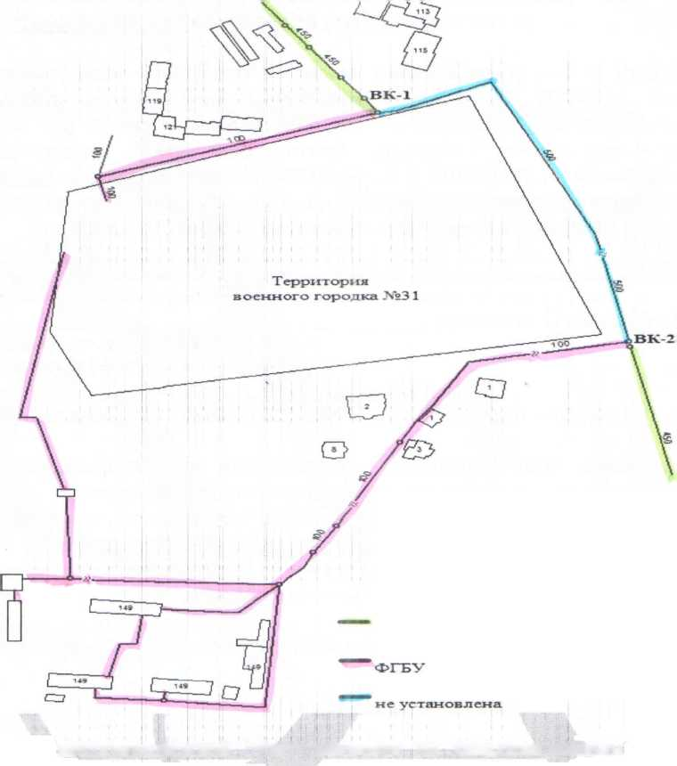
ПРИЛОЖЕНИЕ № 2
к договору
холодного водоснабжения
и водоотведения
№ Ц25 от 29Л2.2017 г.
(форма)
Схема разграничения эксплуатационной ответственности по водопроводным сетям.
эксплуатационная ответственность МУЛ «Водоканал»
эксплуатационн ая ответств енность
«ЦЖКУ» М»шистерства обороны РФ эю:плуатащюннвя отв етств енность
2) границей эксплуатационной ответственности по канализационным сетям абонента и организации водопроводно-канализационного хозяйства является:
- объекты капитального строительства, расположенные по адресу: ул. Щербакова, 149, не имеют присоединения к централизованным сетям водоотведения. Канализование осуществляется в выгреб.
Примечание.
Водопроводные сети ФГБУ «ЦЖКУ» Министерства обороны Российской Федерации не сданы в техническом отношении (сети нанесены схематично).
к договору
холодного водоснабжения
и водоотведения
№ 4125 от 29Л2.2017 г.

А К Т № 13178 от 18.0L2018
(форма)

о разграничении эксплуатационной ответственности по сетям объекта(ов),
расположенного(ых) по адресу(ам): ул. Кузнечная,91А
Екатеринбургское муниципальное унитарное предприятие водопроводно-канализационного хозяйства (МУП "Водоканал"), именуемое в дальнейшем организацией водопроводно- канализационного хозяйства, в лице заместителя директора (по финансам)-начальника финансовой службы Колеватова Леонида Викторовича, действующего на основании Доверенности от 29Л2.2017 г. № 04-10/223, с одной стороны, и федеральное автономное учреждение Министерства обороны Российской Федераций "Центральный спортивный клуб Армии", именуемое в дальнейшем абонентом (аб.№33874), в лице
(наименование должности - в случае заключения договора со стороны абонента юридическим лицом; фамилия,
имя, отчество - в случае заключения договора со стороны абонента физическим лицом)
действующего на основании ,
(положение, устав, доверенность - указать нужное в случае
заключения договора со стороны абонента юридическим лицом)
с другой стороны, именуемые в дальнейшем сторонами, составили настоящий акт о том, что
1) границей эксплуатационной ответственности по водопроводным сетям абонента и организации водопроводно-канализационного хозяйства является:
граница МУП "Водоканал"- соединительный элемен1г после задвижки на трубопроводе (в колодце) в сторону абонента в колодце (в колодцах) ВК№1 (см. схему);
водоснабжение объекта (объектов) абонента осуществляется транзитом через сети ФГБУ "ЦЖКУ " Министерства обороны Российской Федерации
Схема разграничения эксплуатационной ответственности по водопроводным сетям.
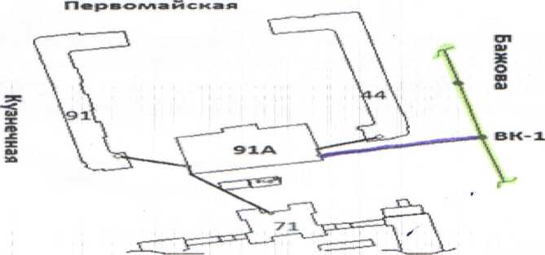
Ленина
сети ГУ1УП "Водоканал"
сети ФГБУ "ЦЖКУ" Министерства обороны Российской Федерации
ПРИЛОЖЕНИЕ № 2
к договору
холодного водоснабжения
и водоотведения
№ 4125 от 29Л2.2017 г.
(форма)
2) границей эксплуатационной ответственности по канализационным сетям абонента и организации водопроводно-канализационного хозяйства является:
граница МУП "Водоканал"- наружная стенка колодца (колодцев) № 1,2 в сторону абонента (см. схему)
приём стоков от объекта (объектов) абонента осуществляется через сети ФЕБУ "ЦЖКУ Министерства обороны Российской Федерации
Схема разграничения эксплуатационной ответственности по канализационным сетям.
Первомайская
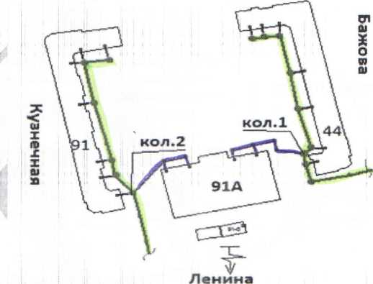
сети МУП "Водоканал"
сети ФГБУ "ЦЖКУ" Министерства обороны Российской Федерации
Абонент
20
 | Должность | Фамилия И.О.
Утвердил | Заместитель начальника службы - руководитель группы технологических присоединений | Е. К. Журавлева
Разработал | Инженер 2 категории | Н. Б. Пьянкова
Разработал | Руководитель группы актов разграничения | О. А. Есаулкова
Тел. 371-09-38

ПРИЛОЖЕНИЕ № 4
к договору
холодного водоснабжения
и водоотведения
№ 4125 от 29.12.2017 г.
(форма)

РЕЖИМ
приема сточных вод
Таблица №
Наименование объекта |  | Максимальный расход сточных вод  (часовой),  м³/час | Максимальный расход сточных вод (суточный), м³/сут
1 |  | 2 | 3
ул. Кузнечная 91 А |  | 0,46 | 11,05

Режим установлен на период с 01.01.2018 г. до даты изменения условий договора либо до даты окончания срока действия договора.
Допустимые перерывы в продолжительности приема сточных вод в соответствии с действующим законодательство
Организация водопроводно- канализационного хозяйства
Абонент

